Муниципальное автономное учреждение дополнительного образования
«Центр детского творчества»
(МАУДО «ЦДТ»)
«Челядьлöн творчество шöрин» содтöд тöдöмлун сетан муниципальнöй
асшöрлуна учреждение
(«ЧТШ» СТС МАУ)

Конспект занятия на тему:
Изображение портрета «Моя мама»

Автор: Капустина Арина Игоревна
педагог дополнительного образования

Сыктывкар, 2025

Наименование программы, ее направленность: дополнительная общеобразовательная программа - дополнительная общеразвивающая программа «Изобразительное искусство», художественная направленность.
Уровень сложности программы: стартовый
Тема занятия: Изображение портрета «Моя мама».
Возраст учащихся: 7-9 лет.
Тип занятия: занятие «открытия» нового знания.
Продолжительность занятия: 40 мин
Цель занятия: сформировать представления о портретном жанре в изобразительном искусстве; познакомить с видами портрета, пропорций лица человека; развивать технические навыки в рисовании; воспитывать любовь к матери.
Задачи | Планируемые результаты
Обучающие:  - Сформировать представление о портретном жанре в изобразительном искусстве, дать понятие «портрет», познакомить с великими русскими художниками-портретистами.  - Обучить основному построению, пропорций лица. | Предметные:  - у учащихся сформировано представление о портретном жанре в изобразительном искусстве;  - учащиеся умеют строить, основное построение, пропорции лица.
Развивающие:  - Развивать умение применять новые знания изображения в рисунке  - Развивать наблюдательность.  - Развивать умение слушать и вступать в диалог со сверстниками и взрослыми. | Метапредметные:  1. Познавательные УУД:  - учатся видеть и воспринимать проявления художественной культуры в окружающей жизни; учатся рисовать портрет.  2. Регулятивные УУД: - учащиеся проявляют умение основного построения в рисунке;  - учащиеся демонстрируют умения самостоятельно осуществлять ход работы и контролировать возникшие трудности.  3. Коммуникативные УУД:  - учащиеся демонстрируют умение слушать и вступать в диалог со сверстниками и взрослыми.
Воспитательные:  - Воспитывать внимание и аккуратность в творческой работе.  - Формировать умение находить красоту в облике человека; активизировать познавательный интерес к процессу обучения. Воспитывать доброе отношение к маме.  - Воспитывать усидчивость, стремление доводить работу до конца. | Личностные:  1. Учащиеся демонстрируют заинтересованность в рисовании.  2. Учащиеся проявляют наблюдательность в работе, любовь к матери.  3. Учащиеся демонстрируют итоговую работу.

Используемые технологии:
Форма занятия: Фронтальная, индивидуальная
Методы обучения:
- Словесные (образный рассказ, беседа)
- Практические (творческая работа)
- Наглядные (показ иллюстраций)

Форма деятельности: фронтальная, индивидуальная
Материалы | Инструменты
Дидактический материал | Техническое оснащение
- Слайдовая презентация (приложение 1)  - Иллюстративный материал (пошаговая схема построения лица) | - Мультимедийное устройство - 1  - Компьютер - 1  - Экран – 1  - Мольберт, маркеры  - Парта  - Стул  - Гуашь, акварель.  - Альбом для рисования  - Кисточки  - Простой карандаш, резинка  - Стакан для воды, вода

Ход занятия
Задача этапа (с точки зрения педагога) | Деятельность педагога | Деятельность учащихся | Время | Планируемый  результат
Организационный этап
Цель этапа: проверка готовности учащихся к занятию.
Дети заходят в класс.
Создание психологического настроя на занятии. | Педагог встречает и приветствует детей.  - Добрый день, дорогие ребята, уважаемые гости.  - Я рада вас видеть.  -Давайте подготовимся к занятию, нас сегодня ждет интересная работа. | Дети приветствуют педагога и гостей.  Дети готовят рабочее место. | 2 мин. | Эмоциональный настрой на занятие, внимание, дисциплина.
Мотивации к деятельности
Цель этапа: выработка на личностно-значимом уровне внутренней готовности к собственной деятельности на занятии.
Создание условий для возникновения внутренней потребности включения в деятельность («хочу») | Педагог предлагает учащимся угадать тему занятия. (приложение 1)  - Ребята, предлагаю вам посмотреть слайд. | Дети просматривают слайды  (приложение 1)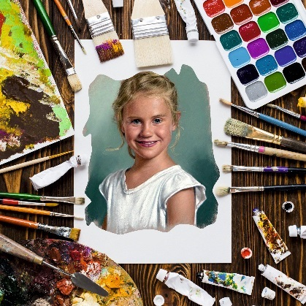 | 1мин. | Учащиеся угадают вид портрета.
 | После просмотра слайда педагог задает вопросы учащимся:  - Как вы думаете, ребята, о чем сегодня пойдет речь на нашем занятии?  — Значит тема сегодняшнего занятия…? (слайд с темой занятия, приложение 1)  Портрет — это изображение одного человека или группы людей.  Педагог предлагает учащимся ознакомиться с портретами великих русских художников - портретистов и видами портрета.  . -Портреты могут быть Историческими (О. Кипренский. Портрет А. Пушкина).  Портрет – картина: Иван Крамской. «Неизвестная». Костюмированными: (различают: Мифологический, Исторический) Маковский К.Е. «Боярышня».  Семейными: Портрет великой княгини Елены Павловны с дочерью Марией, Брюллов К.П.  Автопортрет: Исаак Левитан. «Автопортрет».  - Сегодня мы нарисуем лицевой или погрудный портрет. Лицевой портрет — это когда в кадре большую часть занимает лицо человека.  Погрудный портрет — это когда полностью видна голова человека, шея и немного видны плечи. | 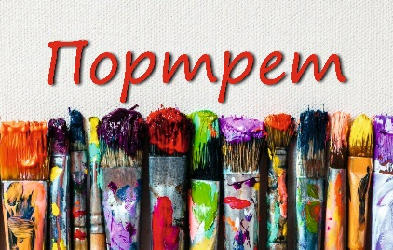Дети отвечают на вопросы педагога (портрет)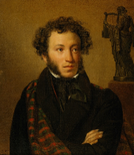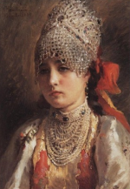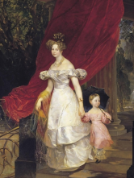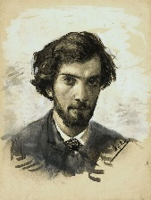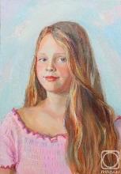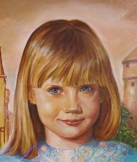 | 5мин. | Умение формулировать тему занятия
 | -Человек должен понимать и уметь видеть красоту вокруг себя. Лицо человека выражает его эмоции и мысли.  Хотите ли вы нарисовать портрет человека? | Ответы детей  Слайд с фото разными видами портретов
 | Кто для вас самый дорогой и близкий человек? | Ответы детей  Мама
 | Хотите нарисуем портрет мамы (или другого близкого человека)? | Ответы детей  Да. (или другого близкого человека)
 | - Что нам для этого нужно?  - Попробуйте выбрать вид портрета и расположить лист бумаги - горизонтально или вертикально.  - А как сделать так чтобы, ваш портрет понравился маме? | Ответы детей  Ответы детей: дети говорят, о том, что им необходимо (материалы)  использовать при рисовании  Ответы детей: стараться, рисовать аккуратно, правильно.
Актуализация знаний и фиксирование индивидуального затруднения в пробном учебном действии
Цель этапа: подготовить учащихся к проблемному изложению нового знания
Создание условий для активизации мыслительных операций.  Актуализация нормы пробного действия («надо», «хочу», «могу»), создание условий для осознания недостаточности знаний учащихся.  Организация пробного учебного действие. | Обучение пропорций лица человека.  Давайте с вами обсудим, из чего должен состоять портрет?  (Овал лица, уши, если они не закрыты волосами, глаза, нос, губы, ресницы, причёска.  Кто выбрал погрудный портрет, нужно нарисовать шею, плечи, одежду.  Давайте вместе начнём строить пропорции лица. Портреты получатся разные, у каждого человека разные черты лица.  Сейчас мы работаем только карандашом.  - Берём в руки карандаш и рисуем овал головы.  -Далее делим овал на три части, их измерим длинной карандаша, чтобы они были равны. Получаются 4е линии.  - Делим овал вертикально пополам.  - Верхняя линия рост волос.  - Ниже роста волос на линии рисуем брови.  - Под бровями рисуем глаза.  - На второй линии снизу рисуем нос.  - Нарисуем подбородок.  - Делим расстояние между носом и подбородком горизонтально пополам, рисуем губы так, чтобы нижняя часть губ касалась этой линии.  - Уши будут находиться между линией бровей и линией окончания носа.  - Добавим волосы, одежду.  Давайте немного отдохнём и сделаем упражнения. Повторяем все вместе. | Ответы детей: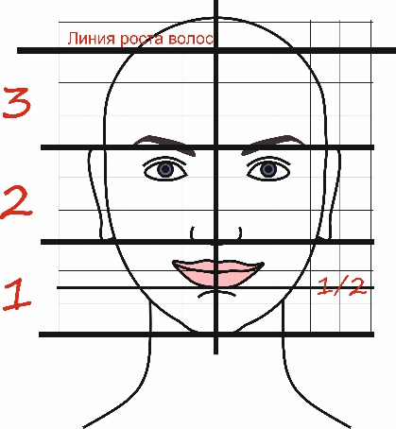  Дети рисуют совместно с преподавателем пропорции лица.  Дети повторяют упражнения за учителем.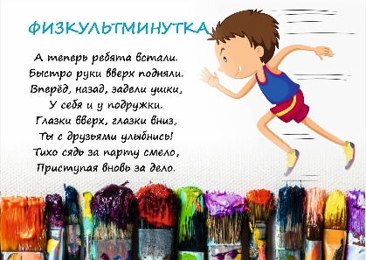 | 5 мин.  2 мин. | Умение размышлять, строить речевые высказывания
 | - Вам понятно, как делать основное построение лица человека?  - Какие могут возникнуть у вас трудности?  - Вы знаете, как исправить это затруднение? | Ответы детей: дети отвечают на вопросы педагога. | 5 мин.  2 мин. | Умения определять затруднения своей деятельности.
Построение проекта и выхода из затруднений
Цель этапа: постановка цели деятельности на занятии и на этой основе-выбор способа и средств реализации. Самостоятельная работа
Зафиксировать причину затруднений – чего именно не хватает (алгоритма) для выполнения пробного действия и заданий такого типа вообще.  Организовать постановку цели самими учащимися.  Помочь учащимся определить алгоритм изучения нового.  Организовать фиксацию преодоления затруднений | Педагог организовывает постановку цели, темы занятия и алгоритм изучения нового самими детьми.  - Что нам нужно сделать, чтобы начать рисовать портрет? | Ответы детей: дети озвучивают с чего начинают рисовать портрет. (с построения лица) | 15 мин. | Умение организовывать постановку цели  и определить алгоритм изучения нового.
 | - Чтобы начать рисовать портрет мы узнали последовательность рисования лица. Как вы думаете, что необходимо сделать в первую очередь? (Закрепление новых знаний).  Приступаем к самостоятельной работе.  Кто закончил построение, начинаем рисовать красками (гуашь или акварель). | Ответы детей: дети называют последовательность изучения элементов, появляется слайд с задачами: последовательность изучения. Алгоритм. (приложение 1): Слайд с построением головы. | 15 мин.
Первичное закрепление. Самостоятельная работа. Самооценка
Цель этапа: организовать самостоятельное усвоение нового знания. Самопроверка
Организовать самопроверку. Организовать выявление и исправление учащимися допущенных ошибок. | Педагог организовывает самопроверку учащихся, выявление и исправление учащимися допущенных ошибок. |  | 4 мин. | Умение анализировать собственную деятельность другой команды
 | - Предлагаю сейчас вам выступить в роли художественного критика.  - Давайте мы еще раз с вами посмотрим на свою работу. Теперь посмотрим на экран, на котором написаны критерии оценки вашей работы.  -Как бы вы оценили свою работу по пятибалльной шкале. | Ответы детей: дети рассуждают, называя показатели и критерии построения лица.  (Приложение 1, слайд с критериями)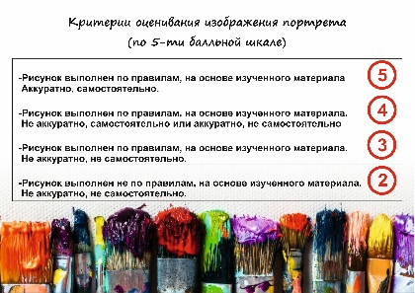 | 4 мин. | Умение анализировать собственную деятельность другой команды
 | Над чем вам в портрете необходимо поработать? | Ответы детей: дети рассуждают, о том, что получилось и над чем ещё предстоит работать. | 4 мин. | Умение анализировать собственную деятельность другой команды
Включение нового знания в систему занятий
Цель: выявить границы применимости нового знания. Повторение учебного содержания.
Организовать деятельность учащихся по применению полученных знаний в новых условиях. Организовать выполнение учебного материала. | Педагог организует деятельность учащихся по применению полученных знаний в новых условиях.  - Кого можно нарисовать, чтобы закрепить новые знания, которые сегодня получили? | Ответы детей: дети предлагают нарисовать портрет кого-либо.  Нарисовать портрет папы к 23 февраля. | 3 мин. | Понимание возможности применения полученного учебного материала.
 | Ребята давайте все вместе нарисуем портрет на доске.  Выходим к доске по очереди и рисуем по одной детали лица.  - Ребята, вы сможете обучить своих друзей,  рисованию и построению портрета? | Дети по очереди рисуют один общий портрет лица на доске.  Ответы детей:  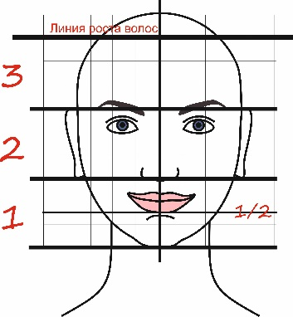 | 3 мин. | Демонстрация навыков применения полученных знаний в новых условиях.
Рефлексия
Цель: подвести итог занятия.
Организовать самооценку учащимися своей работы на занятии. | Педагог организует деятельность учащихся по самооценке работы на занятии.  - Ребята, что вам было сегодня трудно? Как вы с этим справились?  - Назовите моменты, которые хорошо получились? Молодцы! Знаю, что мамам вашим портреты очень понравятся. | Рефлексия.  Самооценка учащимися собственной деятельности | 3 мин | Умение осуществлять самооценку своей работы на занятии.
Организовать самооценку учащимися своей работы на занятии. | - На этом наше занятие окончено. Благодарю вас за творческую работу. Прибираем рабочее место. | Дети прибирают рабочее место. | 3 мин | Умение осуществлять самооценку своей работы на занятии.

Использованная литература:
- Данилов Д.Д. Технология оценивания образовательных достижений (учебных успехов). -М.: Баласс, 1999. – с. 3-36
- Е.Л. Мельникова «Проблемно-диалогическое обучение: понятие, технология, методика» [Монография] / Е.Л. Мельникова. – М.: Баласс, 2015. – 272 с.
- https://ru.wikipedia.org/wiki/ Портрет.
- https://heritageschool.ru/blog/ 5-или-10-бальная-система-оценок.
- https://lermontovgallery.ru/spravochnik-antikvariata/ Самые известные русские художники-портретисты и их портреты с названиями.
- Александр Рыжкин, 2022 «Голова человека: как рисовать. Авторская методика из 6 этапов»

